我们试点开发了一批政务公开标准化规范化成果创新性应用产品，请您来评价！

围绕企业市民“高效办成一件事”“清晰读懂一件事”，2021年，市市场监管局积极开展“政策服务包”“一件事导览”等集成式、主题式、场景式公开产品开发相关工作，对公众关注度较高的政务公开信息，试点形成了一批标准化规范化成果创新性应用公开产品。动动您可爱的小手，好不好用您来投个票！

应用产品1：
市场监管职责涉及企业登记、信用监管、食品安全监管、特种设备安全监察、质量监管等条线，我们对市场监管各条线政策文件以业务种类或“一件事”主题进行了分类，方便公众对政策文件的获取和留言咨询。
(扫一扫，直接可打开政策文件分类汇总页面）
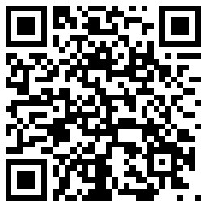

应用产品2：“智慧电梯码”信息归集展示小程序
以电梯智慧监管试点为契机，我们开发完善“上海智慧电梯码”功能，社会公众可通过电梯公众监督系统实时查询电梯维保、检验检测、监督检查、历史故障、历史困人、便民提示等信息，实现一键困人求救、故障保修、投诉建议、数据纠错等功能，畅通电梯使用管理信息公开渠道，促进电梯安全状况提升。同时，增加电梯故障信息向维保单位和使用单位推送功能，逐步实现本市电梯全生命周期信息追溯。
(扫一扫，直接可打开页面）
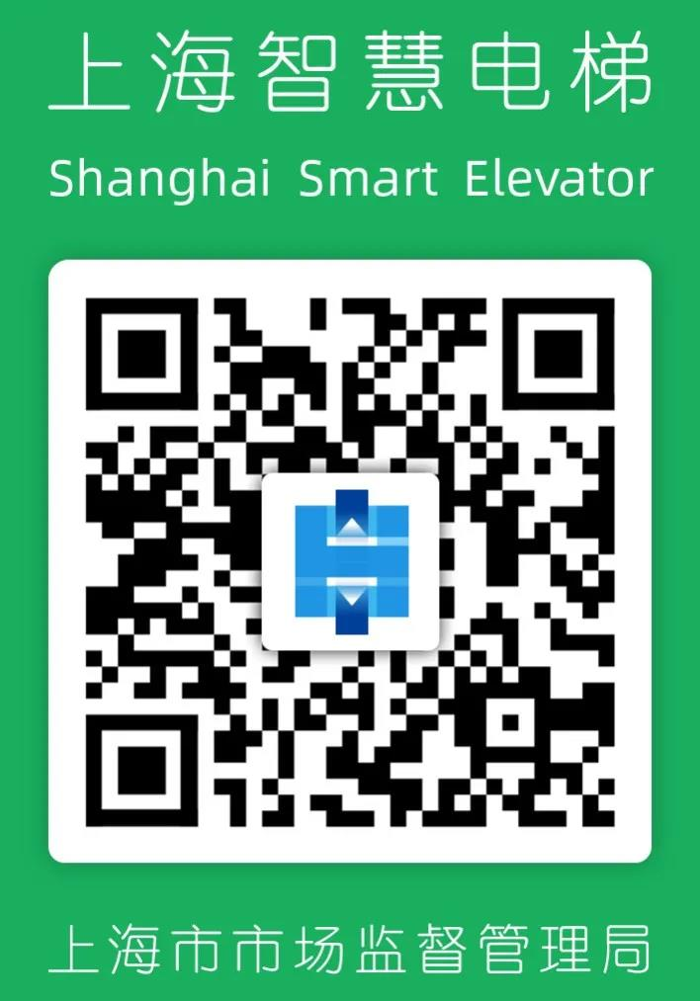

应用产品3：“餐饮脸谱”小程序
为加强对餐饮服务提供者的风险管理，严格落实食品安全责任，我们对本市的餐饮服务提供者实施量化分级管理，消费者不仅能在线下餐厅看到“餐饮脸谱”，也能在网络餐饮服务平台上实时查看“餐饮脸谱”。“餐饮脸谱”提供公众查阅餐饮服务提供者的名称、地址、经营范围、有效期、许可证信息、量化分级信息等。
(扫一扫，详情点击10月27日发布的《外卖平台也陆续增加“餐饮脸谱”啦！餐饮服务食品安全分级数据即日起可查》）


应用产品4：食品安全信息追溯服务
为全面贯彻党的十九大关于“实施食品安全战略，让人民吃得放心”的要求和习近平总书记关于加强食品安全“四个最严”的一系列重要指示精神，我们进一步完善上海市食品安全信息追溯平台建设。食品安全信息追溯平台提供公众查询食品生产企业登记信息、许可信息、人员信息、产品信息、流通信息等。
(扫一扫，点击“服务”）
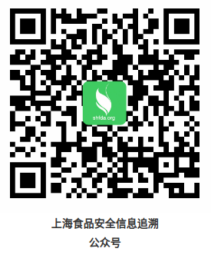

应用产品5：“进口冷链食品追溯”小程序
为防范进口冷链食品疫情输入风险，按照科学防控、精准防控、人物同防、闭环管理的原则，我们探索建立了“沪冷链”信息化系统。“沪冷链”信息化系统，对接口岸查验点的查验信息、运输提货点的提货数据、交通运输数据（GPS数据），第一存放点的进出货追溯信息，以及中转查验库的消杀及核酸检测信息等数据，可以实现进口冷链食品闭环管控和智能化管理。
(扫一扫，直接可打开页面）
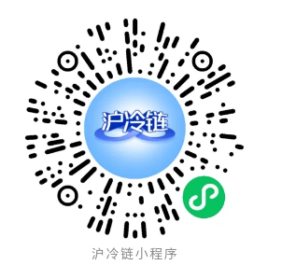

应用产品6：三品一械广告审查批准样件查询系统
全国首创广告样件扫码查询系统：在“三品一械”（药品广告审查、医疗器械广告审查、保健食品广告审查、特殊医学用途配方食品广告审查）广告许可决定文书中增设二维码，链接许可公开页面，提供广告样件原件在线预览下载服务，便于广告经营者、发布者核对实际发布的广告内容是否与审查通过的广告样件一致。同时，扫码还能查看广告批准文号，申请人名称、广告类别、计划发布场所、有效期至、产品名称及产品证明文件或备案凭证编号信息。
(在纸质或电子版广告许可决定文书上扫一扫二维码，直接可打开以下页面）
